

**Жаңаарқа ауданының Мұқажан Жұмажанов атындағы ауылдық округінің Мұқажан Жұмажанов ауылының және Сейфуллин ауылдық округінің Ынтымақ ауылының шекарасын бекiту туралы**

Бірлескен Қарағанды облысы Жаңаарқа ауданының әкімдігінің 2015 жылғы 26 наурыздағы N 23/01 қаулысы және Қарағанды облысы Жаңаарқа аудандық мәслихатының 2015 жылғы 30 наурыздағы N 39/266 шешімі. Қарағанды облысының Әділет департаментінде 2015 жылғы 28 сәуірде N 3173 болып тіркелді

      Қазақстан Республикасының 2003 жылғы 20 маусымдағы Жер Кодексінің 108 бабының 5 тармағына, Қазақстан Республикасының 2001 жылғы 23 қаңтардағы "Қазақстан Республикасындағы жергілікті мемлекеттік басқару және өзін-өзі басқару туралы" Заңының 6 бабына сәйкес, Жаңаарқа ауданының әкімдігі **ҚАУЛЫ ЕТТІ** және Жаңаарқа ауданының мәслихаты **ШЕШІМ ЕТТІ:**  
      1. Жаңаарқа ауданының Мұқажан Жұмажанов атындағы ауылдық округінің Мұқажан Жұмажанов ауылының, Сейфуллин ауылдық округінің Ынтымақ ауылының шекаралары 1, 2 қосымшаларына сәйкес бекітілсін.   
      2. Осы бірлескен қаулы мен шешім оның алғаш ресми жарияланған күнінен бастап қолданысқа енгізіледі.

*Аудан әкімі                                Ғ. Омаров*

*Аудандық мәслихаттың кезекті*  
*XXXIX сессиясының төрағасы                 Г. Жаркешова*

*Аудандық мәслихат хатшысы                  М. Абдишев*

      КЕЛІСІЛДІ:

*"Жаңаарқа ауданының*  
*жер қатынастары бөлімі"*  
*мемлекеттік мекемесінің басшысы            Ш. Хамзе*  
      30 наурыз 2015 жыл

*"Жаңаарқа ауданының сәулет және қала*  
*құрылыс бөлімі" мемлекеттік*  
*мекемесінің басшысы                        Қ. Бакиев*  
      30 наурыз 2015 жыл

1-қосымша

**Қарағанды облысы Жаңаарқа ауданы Мұқажан Жұмажанов атындағы ауылдық округінің Мұқажан Жұмажанов ауылының жер учаскесінің**  
**сызбасы**

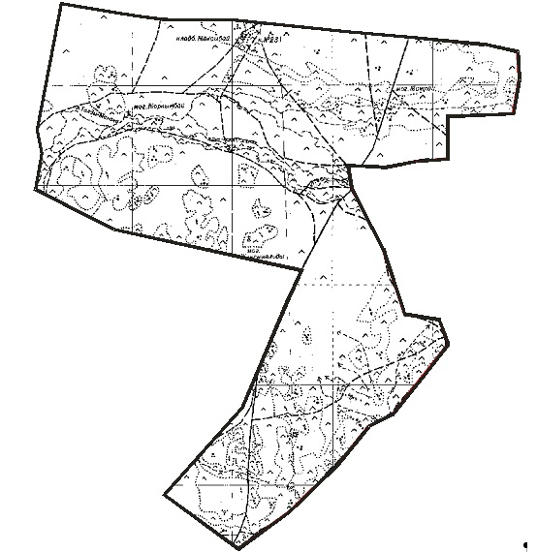

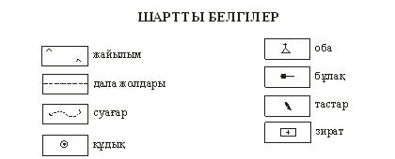

2-қосымша

**Қарағанды облысы Жаңаарқа ауданы Сейфуллин ауылдық округінің Ынтымақ ауылының жер учаскесінің**  
**сызбасы**

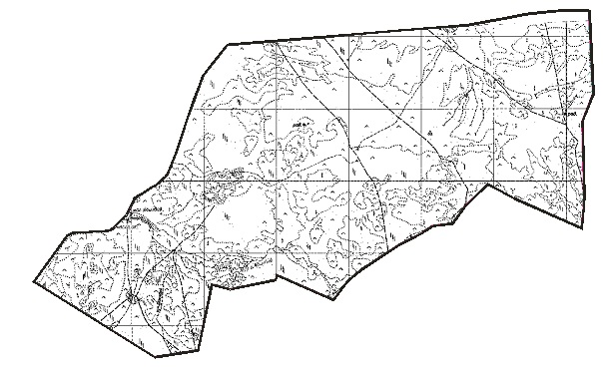

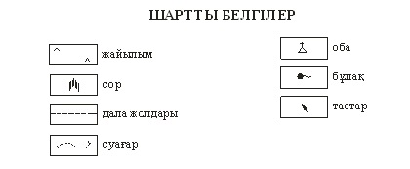

© 2012. Қазақстан Республикасы Әділет министрлігінің «Қазақстан Республикасының Заңнама және құқықтық ақпарат институты» ШЖҚ РМК